河南鑫利安全技术服务有限责任公司
职业卫生公示信息
用人单位名称 | 安阳市诚远贸易有限责任公司宏达石化加油站 | 统一社会信用代码 |  | 91410500061363948T
所属行业 | 机动车燃油零售 | 经济类型 |  | 有限责任公司分公司(自然人投资或控股)
联系人姓名 | 孟昭威
用人单位工作场所地理位置 | 安阳市殷都区华祥路与安姚路交叉口向西200米路北
职业卫生技术服务机构名称 | 河南鑫利安全技术服务有限责任公司
现场调查 | 时间 |  | 2026.1.8
现场调查 | 参与人员名单 |  | 滕翔、李川
现场调查 | 用人单位陪同人名单 |  | 孟昭威
现场采样/测量 | 时间 |  | 2026.1.8
现场采样/测量 | 参与人员名单 |  | 滕翔、李川
现场采样/测量 | 用人单位陪同人名单 |  | 孟昭威
调查检测影像 | 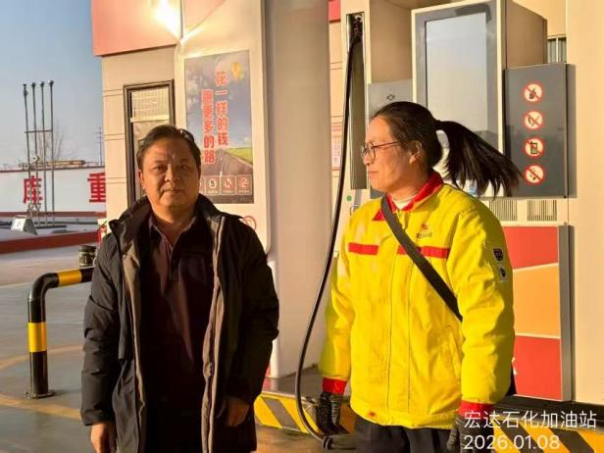 |  | 